אלגוריתם Fast Style Transfer

מבוסס על המאמר: <https://arxiv.org/pdf/1603.08155.pdf>

אלגוריתם Fast Style Transfer מבצע את פעולת ה – Style Transfer הרבה יותר מהר (3 סדרי גודל) מאלגוריתם Neural Style Transfer הקלאסי. אופן הפעולה שלו שונה בכך שה – loss המחושב באלגוריתם המהיר הוא perceptual loss, כלומר, Loss שתלוי ב – High Level Features של הרשת שמאומנת מראש, במקום per pixel loss.

האלגוריתם מבצע פעולה של Feed Forward Image Transformation, שמתבצע ע"י רשת קונבולוציה עמוקה מאומנת מראש עם per pixel loss.

המערכת הכוללת שמבצעת Fast Style Transfer:

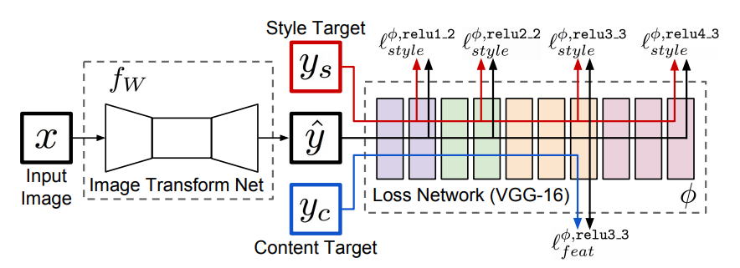

המערכת מורכבת משני רכיבים:

Image Transform Net – שתסומן ב – $f_{w}$. הרשת היא deep residual network בעלת משקלים W. הפונקציה מבצעת טרנספורמציה על תמונה x לתמונה $\hat{y}= f_{w}(x)$. כל פונקציית loss מחשבת ערך סקלרי $l_{i}(\hat{y},y_{i})$ שמבטא את המרחק בין תמונת הפלט $\hat{y}$ לתמונת מטרה $y_{i}$. רשת הטרנספורמציה מאומנת עם אלגוריתם הגרדיאנט וממזערת את פונקציית ה – loss:

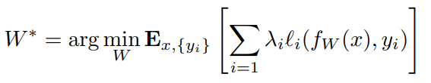

Loss Network – שתסומן ב – ϕ, ומגדירה k פונקציות loss – $l_{1}, …, l_{k}$.

הרעיון הוא שרשתות קונבולוציה שאומנו לזהות אובייקטים כבר למדו לקודד את המידע הפרספטואלי והסמנטי. ברשת זו מוגדרים ה – content loss וה – style loss.

במקום לחשב per pixel loss, נרצה שה – feature maps שיחושבו ע"י ה – loss network יהיו דומים. נסמן ב - $ϕ_{j}(x)$ את האקטיבציה של השכבה ה – j ברשת עבור עיבוד של תמונה x. אם j היא שכבת קונבולוציה, אז $ϕ_{j}\left(x\right)$ הוא feature map. ה – feature reconstruction loss הוא המרחק האוקלידי בין ה – feature representation:

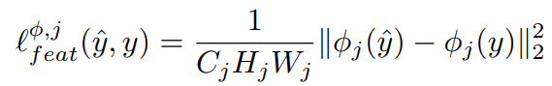

כאשר המטרה היא למצוא תמונה $\hat{y}$ מתאימה. מה שנשמר זה המבנה המרחבי, אך לא טקסטורה, צבע ומבנה מדויק.

עבור ה – Style, נחשב את ה – Gram Matrix:

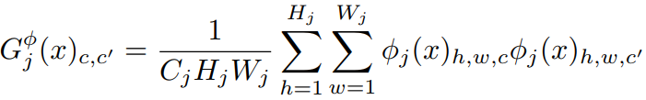

פונקציית ה – loss תהיה נורמת פרוביניוס של ההפרש בין מטריצות ה – Gram:

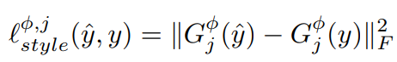

נמצא את התמונה המעורבת ע"י פתרון בעיית האופטימיזציה הבאה:

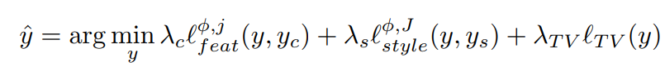

כאשר yc זאת תמונת ה – Content, ys זאת תמונת ה – Style, ו – $l_{TV}$ זה רכיב רגולריזציה של Total Variation שנועד לשמור על חלקות. פרמטרי ה – λ הם סקלרים מאותחלים מראש, ו – y מאותחלת להיות תמונת רעש לבן. האופטימיזציה מתבצעת ע"י אלגוריתם L-BFGS.

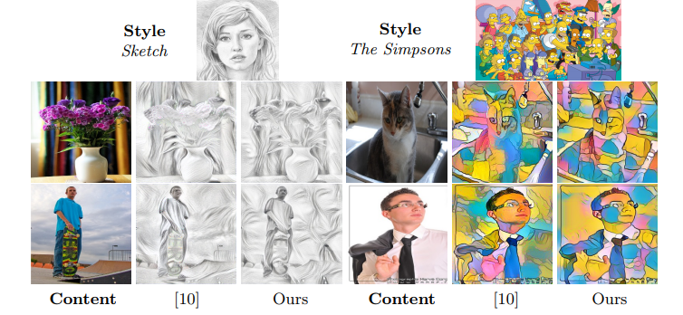תוצאות לאחר אימון עם Microsoft COCO Dataset:

[10] – אלגוריתם Style Transfer הרגיל.

השוואת ביצועים (GPU NVIDIA TITAN X):

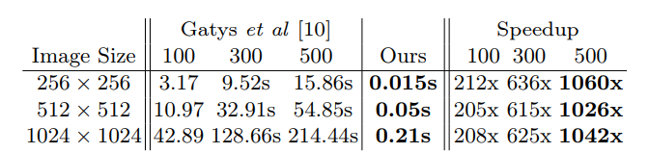

1. <http://torch.ch/blog/2016/02/04/resnets.html> - הסבר על Residual Networks

2. מאמר על Residual Networks – <https://arxiv.org/pdf/1512.03385.pdf>

3. מאמר על VGG – <https://arxiv.org/pdf/1409.1556.pdf>

4. מאמר על COCO Dataset – <https://arxiv.org/pdf/1405.0312.pdf>